
Universidad Pontificia de Salamanca
Facultad de Informática
Grado en Informática

Trabajo Fin de Grado

Título del trabajo

Nombre y apellidos del 1º autor
(Nombre y apellidos del 2º autor)

Dr./Dra. Nombre y apellidos  Director | Dr./Dra. Nombre y apellidos  Codirector

Salamanca, mes de año

Universidad Pontificia de Salamanca
Facultad de Informática
Grado en Informática

Trabajo Fin de Grado

Título del trabajo

Nombre y apellidos del 1º autor
(Nombre y apellidos del 2º autor)

Dr/Dra. Nombre y apellidos
Director

Salamanca, mes de año

Resumen
El resumen del TFG debe contener entre 200 y 250 palabras.
Si el TFG tuviera un único director, habría que quitar la primera página de este documento. Si tuviera un director y co-director, entonces habría que quitar la segunda página de este documento.
Abstract
Traducción del resumen a inglés
Descriptores
Entre 3 y 5 palabras clave o descriptores que ayuden a clasificar adecuadamente el proyecto

Índice
(Nota: El índice general se ha de crear automáticamente al finalizar la memoria mediante la opción “Insertar Tabla de Contenido” de Word, y siempre que se haya respetado el formato de estilos que se indican en esta plantilla.)
1. Título 1. Título de cada capítulo de la memoria 5
1.1 Título 2. Título de primer nivel de cada capítulo 5
1.1.1 Titulo 3. Título de segundo nivel de cada capítulo 5
1.2 Segundo Título 2. 5
1.2.1 Primer título tres del segundo título 2 5
2. Título capítulo segundo 5
2.1 Título 2 del capítulo 2 5
2.2 Otro título 2 de capítulo 2 5

Índice de Figuras
(Nota: El índice de Figuras y Tablas se ha de crear automáticamente al finalizar la memoria mediante la opción “Insertar Tabla de Ilustraciones” de Word, y siempre que previamente se haya añadido un título o descripción a cada Figura y Tabla con la opción “Insertar Título”).
Figura 1-1 Ejemplo título de Figura 5
Figura 2-1 Otra Figura dentro del capítulo 2 4

Índice de Tablas

Tabla 1-1 Ejemplo tabla 4

Título 1: Título de cada capítulo de la memoria
“Normal” deber ser el estilo que se debe usar para el texto del documento que no sean títulos, código fuente, título de tablas o figuras, o referencia bibliográfica

Título 2. Título de primer nivel de cada capítulo
Texto de cada apartado principal de cada capítulo.

Titulo 3. Título de segundo nivel de cada capítulo

Segundo Título 2.

Primer título tres del segundo título 2
Normal

Formato especial para Código fuente

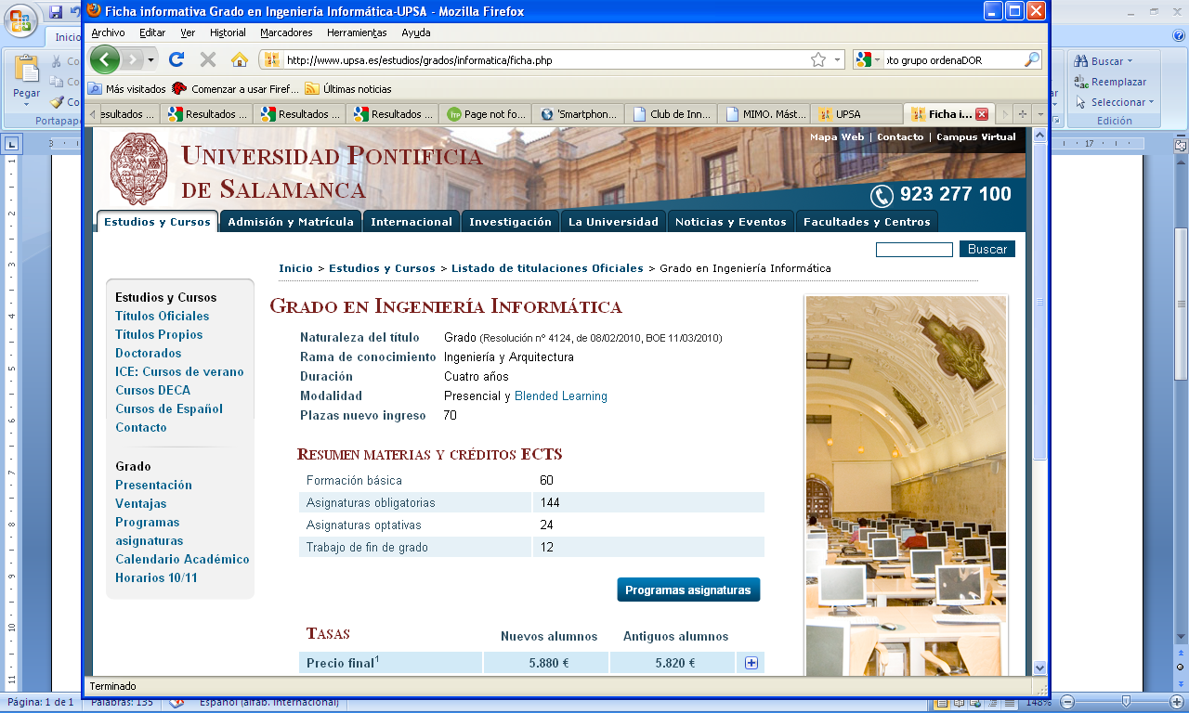
Figura 1-1 Ejemplo título de Figura
Las tablas y Figuras han de describirse a través de la opción “Insertar Título”. El título de las figuras irá en la parte inferior y el de las tablas en la parte superior. Las figuras y tablas se numeran automáticamente pero precedidas del número del capítulo al que pertenecen.
Tabla 1-1 Ejemplo tabla

Ejemplo de inserción de referencias bibliográficas (1). Más referencias (2) (3).
Para insertar una referencia bibliográfica utilizar la opción “Referencias / Insertar Cita”. Como formato se ha utilizado el Estilo ISO 690- I, que identifica las referencias bibliográficas mediante números.
La sección de “Bibliografía” se actualiza con las nuevas citas con la opción “Actualizar citas y Bibliografía”.

Título capítulo segundo
Cada capítulo ha de empezar en una nueva sección y siempre en página impar (“Insertar salto sección página impar”), pero con el mismo formato en encabezados y pies de páginas. El encabezado de las páginas impares debe llevar el título de cada capítulo.

Título 2 del capítulo 2

Otro título 2 de capítulo 2


Figura 2-1 Otra Figura dentro del capítulo 2
Otra página capítulo 2.

Página tercera del capítulo 2,

Página cuarta

Página 5 capítulo 2

Bibliografía
1. Apellido1 Apellido2, Nombre y Apellido1 Apellido2, Nombre. Título del libro. Ciudad : Editorial, 2011.
2. Universidad Pontificia de Salamanca. [En línea] http://www.upsa.es.
3. Título del articulo. Apellido1 Apellido2, Nombre. Número, Ciudad : Editorial, 2011, Nombre de la revista, Vol. Volumen.

